**ВЛАДИМИР СКОРОБОГАТОВ** Data Scientist / Machine Learning Intern

**Контакты**  
• Телефон: +7 906 171 5877  
• Email: [skorobogatov.vov@mail.ru](mailto:skorobogatov.vov@mail.ru)  
• Telegram: @vovanator777  
• Город: Москва  
• GitHub: [github.com/HoverLife](https://github.com/HoverLife?tab=repositories)

**ЦЕЛЬ**  
Получить стажировку в области Machine Learning / Data Science для участия в разработке инновационных проектов, применения современных методов анализа данных и создания ML-решений на базе Python и сопутствующих технологий.

**ОБРАЗОВАНИЕ**  
**НИТУ МИСиС** – Энергетика  
2021 – настоящее время

**Школа 21** – Data Analyst  
2023 – настоящее время

Дополнительно:  
– Участие в вебинарах и семинарах по ML/DS.  
– Самообразование на платформах Coursera, Stepik и других образовательных ресурсах.

**НАВЫКИ**

Языки и технологии:  
• **Python:** pandas, numpy, matplotlib, scikit-learn, TensorFlow, PyTorch  
• **SQL:** запросы, JOIN, агрегатные функции  
• **Языки программирования:** C, C#  
• **1С:** базовые навыки  
• **MS Excel:** формулы, сводные таблицы, визуализация данных  
• **Инструменты разработки:** VS Code, Git

Дополнительные компетенции:  
• Аналитическое мышление и решение нестандартных задач  
• Внимательность к деталям и структурированный подход  
• Опыт работы в команде, отличные коммуникационные навыки и ответственность

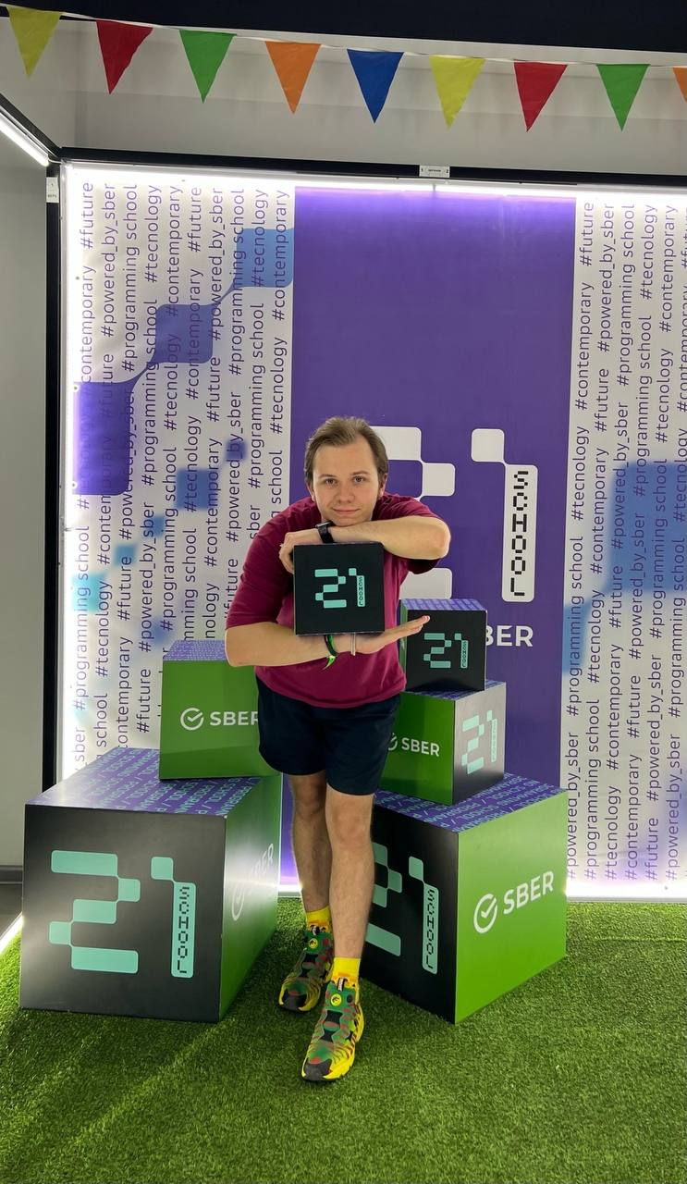**ПРОЕКТЫ**  
Портфолио на GitHub: [github.com/HoverLife?tab=repositories](https://github.com/HoverLife?tab=repositories)

1. **Модель, генерирующая ответы в стиле Льва Толстого (Python)**  
   – Разработка NLP-модели с использованием рекуррентных нейронных сетей или современных трансформеров.  
   – Генерация текстов, имитирующих стиль классического писателя, демонстрирующая навыки работы с текстовыми данными и предобработкой.
2. **Модель, предсказывающая стоимость квартиры в Москве (Python)**  
   – Применение регрессионных методов для оценки рыночной стоимости недвижимости.  
   – Проект включал сбор, анализ данных и обучение модели.
3. **Модель, предсказывающая рейтинг фильма по заданным параметрам (Python)**  
   – Применение методов регрессии для построения прогностической модели рейтингов.  
   – Использование визуализации для оценки точности модели.
4. **Модель для прогнозирования стоимости продуктового набора (Python)**  
   – Анализ статистических данных от РосСтата и расчет отклонений цен.  
   – Демонстрация способности работать с реальными данными и проводить сравнительный анализ.
5. 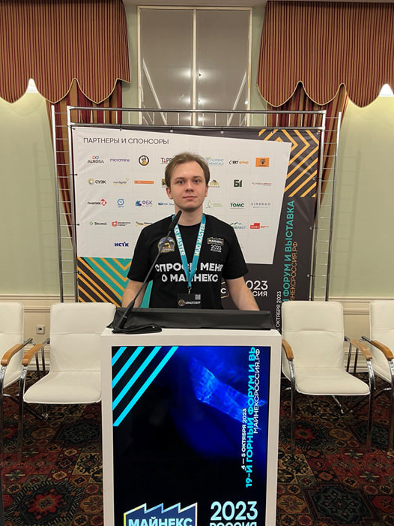**Классические проекты для демонстрации алгоритмических навыков:**  
   – Тетрис (C): Игра с простейшим графическим интерфейсом.  
   – Игра «Жизнь» (C): Симуляция клеточного автомата.  
   – Калькулятор (C#): Учебный проект по автоматизации вычислений.

**ОПЫТ РАБОТЫ**

**Ведущий-аниматор, Exit Games**  
10 месяцев (1 сезон)  
– Организация и проведение интерактивных программ для детей и взрослых.  
– Управление мероприятиями и координация работы команды.

**Представитель, Т-Банк**  
8 месяцев  
– Консультация клиентов по банковским продуктам.  
– Развитие навыков работы с данными и коммуникаций.

**Помощник начальника отдела эксплуатации, АО "Волжская Автоколонна №1732"**  
***Лето 2020***  
– Анализ работоспособности оборудования навигационных систем в общественном транспорте.  
– Поиск пробелов в статистике, составление отчётности.  
– Углублённое понимание функционирования транспортных ИТ-систем.

**Производственная практика, ООО "Волжские тепловые сети"**  
***Лето (2024)***  
– Работа с программным обеспечением ЛЭРС-УЧЕТ для сбора показаний с удалённых электросчётчиков.  
– Самостоятельное изучение интерфейса и настройка новых технологичных счётчиков.  
– Наладка процесса удалённого получения данных и интеграции с системой мониторинга.

**КУРСЫ, ВЕБИНАРЫ И ЛИЧНЫЕ ПРОЕКТЫ**

– Регулярное прохождение онлайн-курсов по анализу данных и машинному обучению.  
– Собственные исследования, в том числе проект «Продуктовая корзина» с проведением опроса населения.

**ЯЗЫКИ**  
• **Русский:** Родной  
• **Английский:** Уровень B2 (разговорный и технический английский)